Ханина Амина Габдулловна., учитель биологии,

МБОУ « СОШ №117» г. Сорочинска
Предмет: биология
Класс: 10
УМК: учебник «Общая биология. 10-11 класс»,
под редакцией И. Б. Агафонова, В. И. Сивоглазов, В.Б.Захаров, 2011год.
Уровень обучения: базовый.
Тема урока: Абиотические факторы среды
Общее количество часов: 1
Место урока в системе уроков по теме: № 2. Раздел «Экосистемы»
Тип урока: открытие новых знаний.
Технологии урока: смысловое чтение .
Методы работы: частично- поисковый, проблемный.

Целевые ориентации урока
Личностные: осознание взаимосвязи организма со средой обитания. Знание основных принципов и правил отношения к природе. Понимание необходимости получать информацию из различных источников, аргументировано и критически оценивать полученную информацию.
Метапредметные: формирование умений и навыков анализа, сравнения; выделение главного, формулирование выводов, формирование навыков смыслового чтения.
Предметные: изучение влияния абиотических факторов на организм человека.
Планируемые результаты
Личностные умения: личностное мировоззрение, позитивное отношение к себе и окружающему миру и осознание своей роли в окружающем мире; желание выполнять учебные действия.
Метапредметные умения
ПУУД: формулирование познавательной цели; поиск и выделение необходимой информации; выбор эффективных способов решения задач; анализ; синтез; установление причинно следственных связей; построение логической цепи рассуждений, доказательство.
РУУД: навык планирования своих действия в соответствии с поставленной задачей и условиями её решения, в том числе, во внутреннем плане. Умение участвовать в совместной деятельности.
КУУД: организация и планирование учебного сотрудничества в поиске, сборе и предоставлении информации; владение монологической и диалогической формами речи.
Предметные умения
Ученик должен знать: ключевые понятия абиотические факторы, биологические ритмы, фотопериодизм, влияние абиотических факторов на организмы.
Ученик должен уметь: давать определение ключевым понятиям, называть основные абиотические факторы, описывать приспособления организмов к определенному комплексу абиотических факторов, выявлять действие местных абиотических факторов на живые организмы, описывать практическое значение ограничивающего фактора, объяснять взаимосвязь организмов и окружающей сред.
Организация образовательного пространства
Ресурсы: тесты, схемы, таблицы
Формы работы: фронтальная, групповая, индивидуальная.
Ход урока
I. Актуализация и проверка домашнего задания
Фронтальная работа
Задание 1. Ответить на вопросы
В чём отличие биогеоценоза и биоценоза?
Что такое агроценозы? Приведите примеры по нашему городу?
Всегда ли создание агроценозов приносит пользу природе? Докажите.
Задание 2. Выполнить тесты по вариантам
Пример
1.Какой абиотический фактор может привести к резкому сокращению численности популяции речного бобра?

1)обильные дожди летом
2) увеличение численности водных растений

3) пересыхание водоема
4) интенсивный отстрел животных

2. Какой антропогенный фактор может привести к увеличению численности популяции зайцев в лесу?

1) рубка деревьев
2) отстрел волков и лисиц
3) вытаптывание растений
4) разведение костров

3. Какой фактор среды служит сигналом для подготовки птиц к перелетам?

1) понижение температуры воздуха
2) изменение продолжительности светового дня
3) увеличение облачности
4) изменение атмосферного давления

4.Парниковый эффект может способствовать бурному развитию растений в биосфере, так как он ведет

1) к накоплению в атмосфере кислорода
2) к увеличению прозрачности атмосферы
3) к увеличению плотности атмосферы
4) к накоплению в атмосфере СО₂

5.Все факторы живой и неживой природы, воздействующие на особи, популяции, виды, называют

1)абиотическими
2) биотическими
3)экологическими
4) антропогенными

Взаимопроверка и самооценка
Вопрос | 1 | 2 | 3 | 4 | 5
Ответ | 3 | 2 | 2 | 1 | 3
II. Мотивационная деятельность
Предлагается 2 варианта
1.Весна запоздала в том году - юный молодец Март смотрел Октябрем; лишь около полудня - да и то не каждый день - в небе, затканном тучами, являлось белое - по-зимнему - солнце и ныряло в голубых проталинах между туч, поглядывая на землю неприветливо и косо.
Уже была пятница страстной недели, а капель к ночи намерзала синими сосулями в пол-аршина длиною; лед на реке, оголенной от снега, тоже был синеватый, как зимние облака.
Там и тут на широкой полосе реки криво торчали сосновые ветви, обозначая дороги, полыньи и трещины во льду; они поднимались вверх, точно руки утопающего, изломанные судорогами. Томительной скукой веет от реки: пустынная, прикрытая ноздреватой коростой, она лежит безотрадно прямою дорогой во мглистую область, откуда уныло и лениво дышит сырой, холодный ветер (М.Горький. Ледоход).

2. Просмотр видеофрагмента « Как животные пустынь переносят жару?»
О каком экологическом факторе говорится в тексте? (Абиотическом)
Как бы вы сформулировали цель нашего сегодняшнего занятия? (заслушиваются мнения учащихся, корректируются учителем)
III. Учебно-познавательная деятельность
Групповая работа над текстом учебника на стр. 133 по изучению влияния абиотических факторов на живые организмы.
Задания для 1 группы
- Заполните схему. (1 балл)
Организмы
Холоднокровные Теплокровные
- t°тела … t°тела …
Примеры: … Примеры: …
- Соотнесите утверждения в правой и левой части таблицы. (2 балла)
А. Холоднокровные организмы | 1.Температура тела постоянная, не зависит от температуры окружающей среды
А. Холоднокровные организмы | 2.Температура тела непостоянная, зависит от температуры окружающей среды
Б. Теплокровные организмы | 3.Птицы и млекопитающие
Б. Теплокровные организмы | 4.Все организмы, кроме птиц и млекопитающих
А: _______
Б: _______
3. Какие приспособления к различным температурам имеют животные и растения? (2 балла)
Животные_________________________________________
Растения___________________________________________
Элементы ответов:1 задание – зависит от температуры окружающей среды, постоянная; 2 задание – А-2,4; Б- 1,3; 3 задание – теплоизоляция, поведенческая адаптация, усиление испарение.
Задания для 2 группы
1.Заполните схему. На какие группы делят растения по отношению к влаге? (1балл)

Растения

2.Заполните в таблице пропущенные колонки. (2 балла)
Группы животных по отношению к влаге | Определение | Примеры
1 | Плохо переносят недостаток воды | Рыбы, лягушки, саламандры, гуси, утки
Промежуточная группа; | Обитают в местах с достаточным увлажнениям, могут переносить непродолжительную засуху; | 2
Сухолюбивые животные | 3 | Змеи, вараны, ящерицы

3. Какие приспособления по отношению к влаге имеют животные и растения? (2 балла)
Животные_________________________________________
Растения___________________________________________
Элементы ответа: 1задание – засухоустойчивые, влаголюбивые, водные растения; 2 задание – 1водные, 2 лоси, олени, косули; 3 задание – глубокая корневая система, узкие жесткие листья, накопление воды в тканях стебля.
Задания для 3 группы
1.Заполните схему. Виды и значение светового излучения. (1 балл)
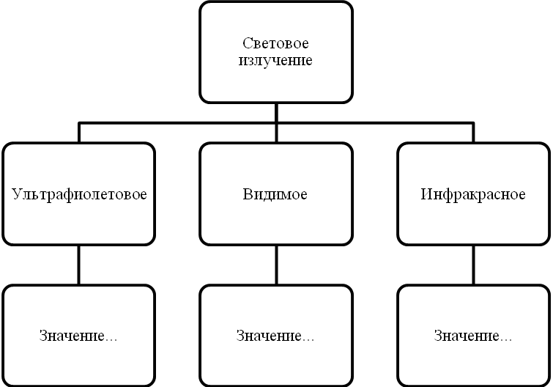
2. Заполните в таблице пропущенные колонки.(2 балла)
Группа растений | Определение | Примеры растений
1 | Плохо переносят любое затенение | Ковыль, молодило, акация, тюльпаны
Теневыносливые | 2 | Земляника, хохлатка,
Тенелюбивые | Хорошо переносят тень | 3
3. Какие приспособления по отношению к свету имеют животные и растения? (2 балла)
Животные_________________________________________
Растения___________________________________________
IV. Интеллектуально-преобразовательная деятельность
Индивидуальная работа. Решение биологических задач (Ответы устные)
1. Почему на птицефермах и в тепличном хозяйстве применяют дополнительное искусственное освещение, увеличивают длину дня? (От длинны дня зависит яйценоскость кур, развитие птицы и растений, цветение и плодоношение растений.)
2. Как можно разместить комнате растений в помещении в зависимости от экологических характеристик вида? (Ближе к окнам ставим светолюбивые растения, дальше теневыносливые и тенелюбивые растения.)
V. Оценочно-рефлексивная деятельность
Составление синквейна. Самооценивание.
Домашнее задание: для всех учащихся стр. 309-313
По выбору – 1. Работа с вопросами на стр. 313 «Подумайте. Выполните»
2. Поиск информации в Интернете по теме «Абиотические факторы среды», подготовить сообщение.
3. Составить план параграфа.
Продвинутая группа – подготовить презентацию «Абиотические факторы среды» (на выбор).

